**Device_info**

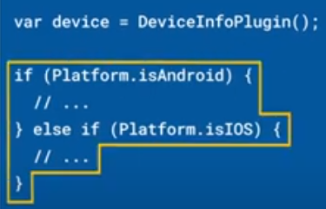

|  |  |
| --- | --- |
| **Código** | **Comentarios** |
| import 'package:device_info_plus/device_info_plus.dart';  import 'package:flutter/material.dart';  class DeviceInfoScreen extends StatefulWidget {    const DeviceInfoScreen({Key? key}) : super(key: key);    @override    State<DeviceInfoScreen> createState() => _DeviceInfoScreenState();  }  class _DeviceInfoScreenState extends State<DeviceInfoScreen> {    AndroidDeviceInfo? androidInfo;    var device = DeviceInfoPlugin();    @override    void initState() {      super.initState();      getDeviceInfo();    }    @override    Widget build(BuildContext context) {      return Scaffold(        appBar: AppBar(          title: const Text('DeviceInfo'),          centerTitle: true,        ),        body: Center(            child: Column(          mainAxisAlignment: MainAxisAlignment.center,          children: [            androidInfo != null                ? Text(androidInfo!.model.toString())                : Container(),            androidInfo != null                ? Text(androidInfo!.device.toString())                : Container(),            androidInfo != null                ? Text(androidInfo!.manufacturer.toString())                : Container(),          ],        )),      );    }    Future<void> getDeviceInfo() async {      androidInfo = await device.androidInfo;      setState(() {});    }  } |  |



                                                                                                       